**伊力-谢一轩课题组**

**会议回顾**

2024年12月17日，波士顿儿童医院及哈佛大学干细胞与再生生物学系的Ryan A. Flynn 教授应邀在Guangzhou RNA club作了题为**“**glycoRNA biology on the cell surface**”**的学术报告。Ryan Flynn本科跟随诺贝尔生理医学奖得主Phillip Sharp学习，2010年毕业于麻省理工学院，于2017年在美国科学院院士Howard Chang指导下获得斯坦福大学博士及医学博士。在博士后期间，师从诺贝尔化学奖得主Carolyn Bertozzi，首次发现了细胞表面糖基化RNA分子的存在。自成立独立课题组以来，专注于RNA糖基化的研究 (https://www.rafrna.com/)，主要包括以下方向：（1）RNA糖基化机制；（2）唾液酸糖基化RNA检测方法的开发；（3）RNA 与蛋白质的相互作用研究，尤其是RNA解旋酶的功能；（4）RNA的结构研究。近年来，Ryan Flynn 课题组在国际顶尖学术期刊如Cell、Molecular Cell和Nature Biotechnology上发表了多篇高水平研究论文，深耕于RNA领域的前沿探索。

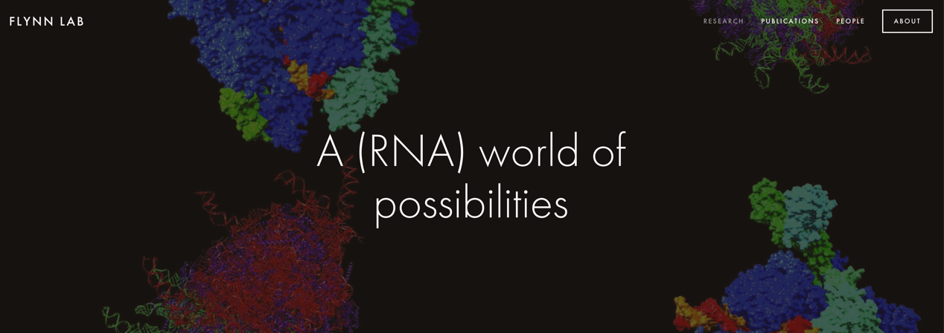

**会议内容**

在本次会议中，Ryan Flynn向我们深入地分享了从糖RNA的发现到其机制研究的最新进展。他的报告解答了关于糖RNA的诸多关键科学问题，包括RNA与糖的连接机制、糖RNA 上糖链的具体结构解析以及糖RNA定位于细胞表面的潜在机制。这些前沿性的发现挑战了传统的RNA生物学认知，进一步推动了该全新领域的发展。

糖基化（Glycosylation）是指在酶的催化下，将糖分子（单糖或寡糖）通过共价键连接到生物分子上的修饰过程。这是一种重要的翻译后修饰，广泛参与生命活动中的各种生物学过程，对蛋白质和细胞功能具有重要的调控作用。由于糖分子的组成和结构多样化，糖基化呈现出极高的异质性。这些位于细胞表面的糖基化分子（如糖蛋白和糖脂）对于细胞间通讯、信号传递和以及免疫调控等至关重要。2021年， Ryan Flynn研究团队在*Cell*杂志上首次报道除了蛋白质和脂类之外，RNA是第三个主要的糖基化载体。

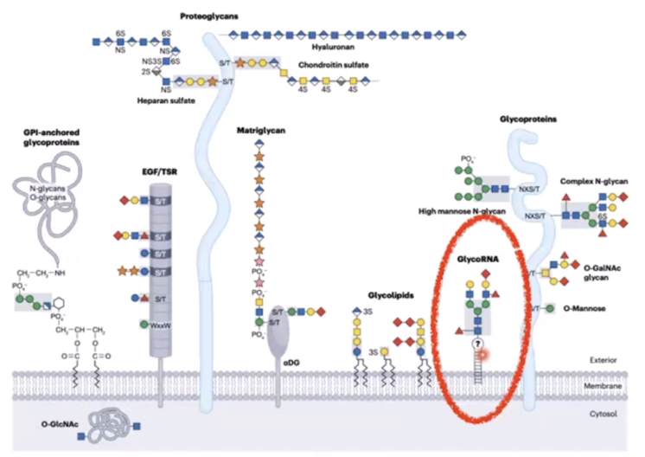

图1 细胞表面的糖基化分子

**糖RNA—第三种糖基化载体的发现**

该研究工作采用了以下的实验策略（图2），首先，Ryan Flynn等人采用Ac4ManNAz培养细胞的方式，通过细胞自主代谢的途径，将叠氮基团表达在唾液酸上。随后，利用带有生物素的探针对可能存在的糖基化进行标记并进行检测，并发现在被标记的细胞中富集到了高纯度的RNA样品，这说明RNA上可能也存在糖基化。这一初始发现将糖基化与RNA第一次联系在一起。

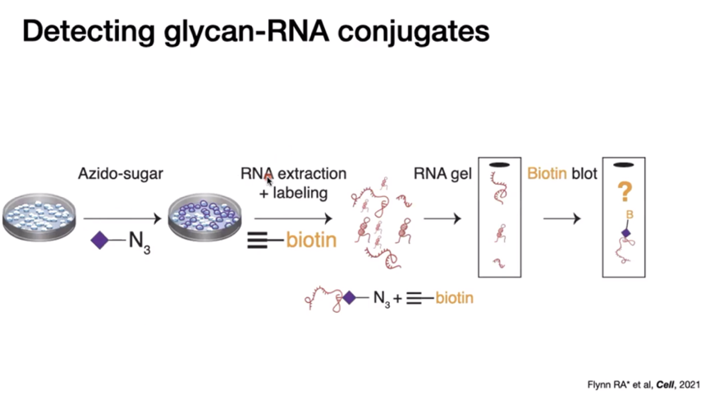

图2 糖RNA的实验策略

那么，细胞中哪些RNA上存在糖基化修饰？进一步的实验表明，糖RNA的主要来源是小非编码RNA（sncRNA）。Ryan Flynn等人通过**蔗糖梯度离心实验**发现，带有糖修饰的RNA主要分布在小RNA组分中（图3）。此外，对HeLa细胞和hES细胞的糖RNA测序结果显示**snoRNA**在这两种细胞中均显著富集（图4）。这些都间接证明了在细胞表面除了蛋白质和脂质，RNA也是糖的一大载体。

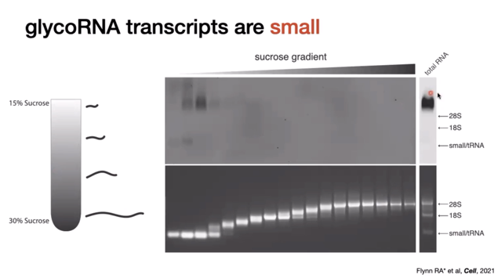

图3 蔗糖梯度离心实验探究糖RNA的组成

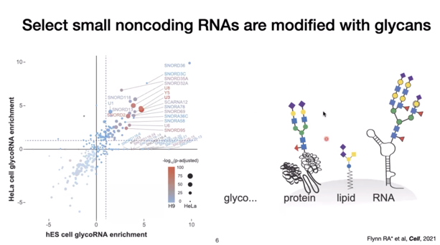

图4 HeLa细胞和hES细胞中糖RNA测序结果

这一结果开辟了一个全新的研究领域—糖RNA。然而，这一突破性发现也引发了许多疑问，其中最关键的包括：

（1）RNA如何与N-聚糖连接在一起？N-聚糖是直接连接在RNA上还是存在一个特定的连接结构？

（2）与RNA连接的糖链结构和组成都有哪些？

（3）糖RNA存在于细胞表面的具体机制是什么？

针对以上的三个问题，Ryan Flynn逐一进行了深入探讨与解析，为糖RNA的结构和功能研究奠定了坚实的基础，同时为理解其在细胞生物学中的作用提供了重要线索。

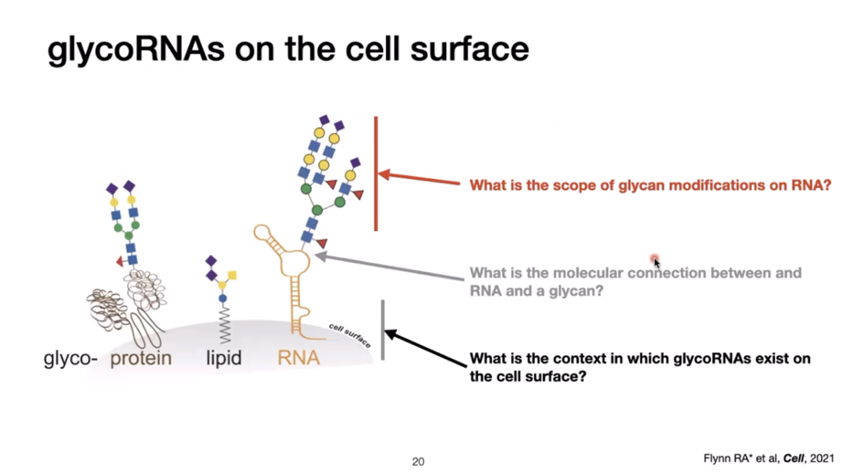

图5 一些糖RNA的关键问题

**一、RNA与N-聚糖之间的桥梁-acp3U**

之前的研究对于糖RNA的标记主要依赖于代谢标记策略（图6，左），Neu5Az（N-乙酰氨基氮杂神经氨酸）是一种唾液酸的衍生物，其中N-乙酰基被叠氮基（-N₃）取代。可通过biotin-alkyne与叠氮基团发生点击化学反应，从而实现对唾液酸的富集。然而，这种标记策略具有一定的局限性：（1）由于代谢标记依赖于活细胞的代谢途径，将修饰后的糖掺入目标分子中。因此细胞必须保持活性。（2）该策略依赖于糖基转移酶的参与，而糖基转移酶的表达水平和活性可能因细胞类型或状态的不同而存在显著差异。针对这些限制，Ryan Flynn课题组开发了一个全新的化学标记工具rPAL（图6，右），该工具能够对唾液酸进行衍生化，而不依赖任何代谢标记过程。通过化学反应对糖RNA上的唾液酸进行双重氧化，连接羟基的两个碳原子之间的碳-碳键被断裂形成醛基。随后，通过带有生物素的羟胺试剂，与生成的醛基发生反应，实现糖RNA分子的特异性标记。

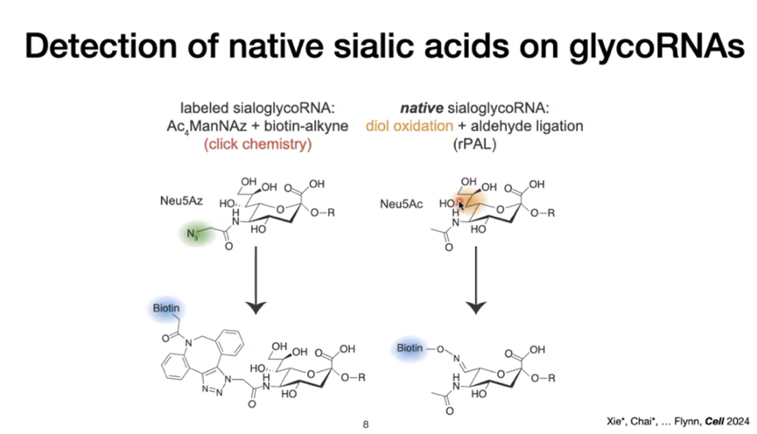

图6 rPAL用于高效标记糖RNA

在体外实验中，未经酶处理时，rPAL和RNA显示出显著的信号；但当加入RNase降解RNA后，rPAL和RNA的信号均完全消失。在加入唾液酸酶时，rPAL的信号消失，但RNA信号依然存在。这一结果间接证明了糖的信号来源于RNA。在活细胞实验中，作者进一步验证了该方法的适用性。他们对活细胞中提取的RNA进行糖RNA标记，随后加入唾液酸酶。15分钟后，rPAL信号显著降低，表明糖RNA上的唾液酸被降解。综上，rPAL标记策略能够有效标记细胞表面的潜在糖RNA。

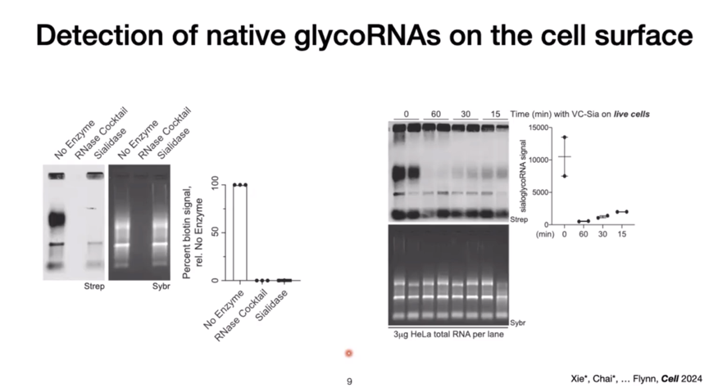

图7 rPAL在体外实验和活细胞实验的表现

基于高效标记糖RNA的rPAL技术，作者进一步对small RNA进行深入研究。具体操作是将生物素化的RNA样品与NeutrAvidin磁珠孵育，利用NeutrAvidin与生物素之间的高亲和力，捕获糖RNA。随后，通过强力洗涤步骤，去除未结合的非糖基化RNA以及其他杂质。

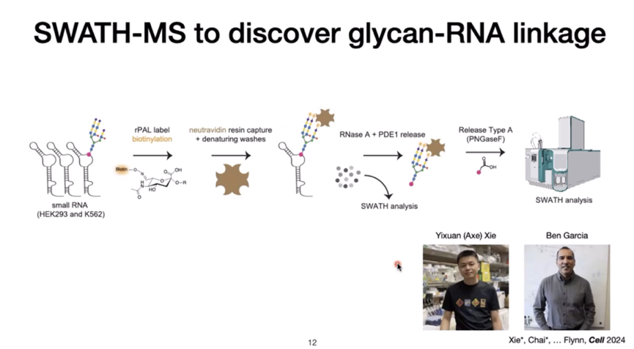

图8 SWATH-MS实验流程

首先，使用RNase A和PDE1降解RNA上所有非糖基化的核苷酸，仅保留连接糖链的糖核苷（粉色点）。这一步骤的目的是分析富集的糖RNA上核苷酸的修饰情况。结果显示rPAL标记捕获的核苷酸具有丰富的修饰类型，表明糖RNA上存在大量修饰的核苷酸。

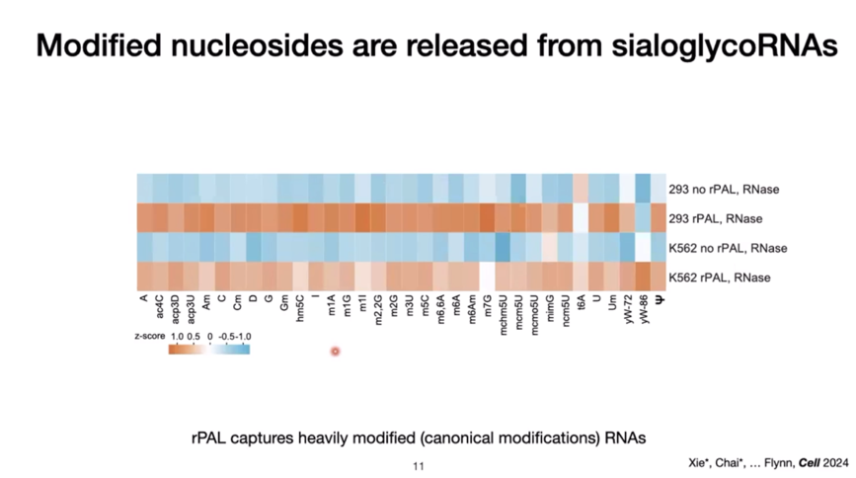

图9 糖RNA上核苷酸的修饰类型

此外，作者借鉴了PNGase F在糖蛋白组学中的应用。PNGase F能够切割糖蛋白上N-端的糖链，同时将天冬酰胺残基转化为带有羧基的天冬氨酸。基于此机制，作者推测，当使用PNGase F切割糖RNA上的N-糖链时，核糖苷可能会携带一个羧基。对富集的糖RNA样品进行了灵敏的RNA修饰质谱分析，并在两种不同的细胞系（293细胞和K562细胞）中分别使用PNGase F处理。结果显示，带有羧基的acp3U核苷在四种不同条件下均被广泛检测到。这与假设完全一致，即PNGase F切割N-糖链后会生成acp3U。此外带有羧基的yw-86也被认为是一个潜在的链接结构，但其验证仍需要更多的合成和实验数据支持。

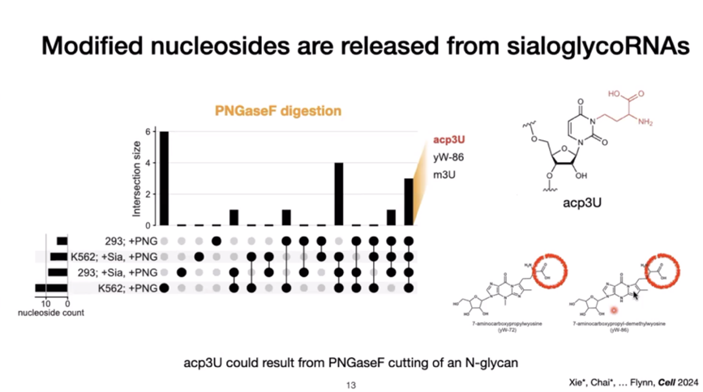

图10 四种条件下检测到的糖苷酸上的修饰

为了证明acp3U分子中的羧基是由PNGase F酶解所产生，首先加入唾液酸酶释放糖苷，随后分别在含有氧16和氧18的水中使用PNGase F释放糖链。二级质谱结果显示生成的产物中，acp3U在两种条件下分别生成了对应的氧16和氧18标记的质量峰（346.12 m/z 和 348.12 m/z），并且其液相色谱中的保留时间和二级质谱信息与acp3U标准样品完全一致。

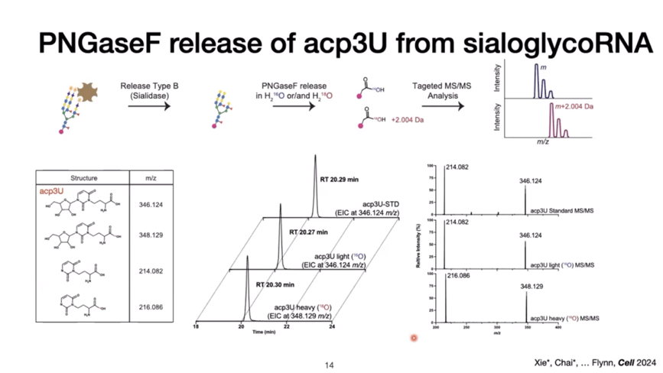

图11 质谱分析鉴定acp3U

为了能够进一步探究acp3U-GlcNAc的连接，利用核苷内切酶EndoF2和EndoF3对糖链进行切割，保留下acp3U加一个单N-乙酰葡萄糖胺（GlcNAc）残基，通过靶向质谱检测，该物质的质荷比为548.20。以合成的acp3U-GlcNAc标准品作为参考，结果显示两者在液相色谱中的保留时间非常接近，且二级质谱得到的离子峰完全一致。这一结果提供了直接证据，通过精确化学结构分析鉴定了核苷酸和GlcNAc之间通过acp3U进行连接。

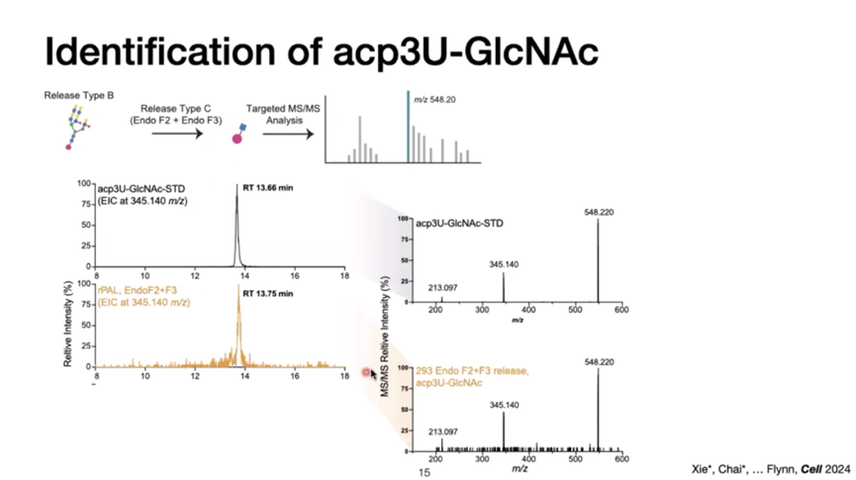

图12 靶向质谱分析鉴定acp3U-GlcNAc

随之而来的问题是acp3U的生成是否会影响RNA糖基化反应？研究表明，DTWD家族中的DTWD1和DTWD2蛋白酶可以催化生成acp3U。鉴于DTWD2的分布广泛及其高表达特性，作者选择敲除DTWD2基因，结果显示相较于对照组，糖RNA的信号强度降低了约10%。此外，根据分子迁移距离的分析，以18sRNA条带作为参照，糖RNA条带出现了明显的向下偏移。综上，acp3U的生成会相应影响糖RNA的形成。

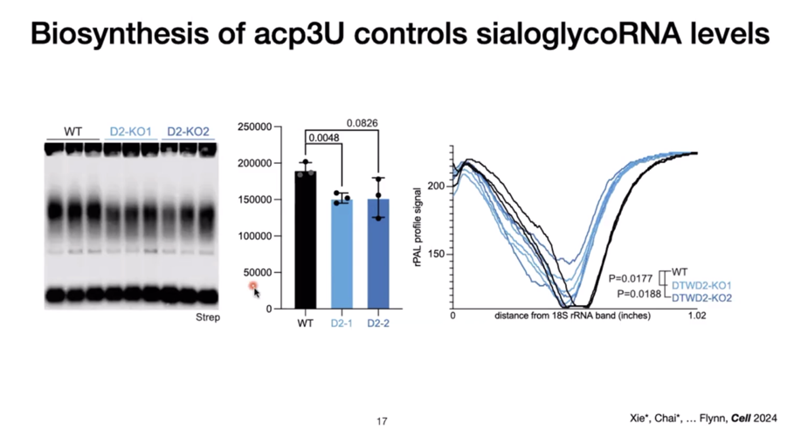

图13 敲除acp3U合成酶家族DWDT2对糖RNA的影响

基于上述研究，作者提出了一个关于唾液酸糖基化RNA的假设模型（图14）。具体而言，对于tRNA，在DTWD2的作用下核苷酸首先发生acp3U的修饰。随后，这一修饰经历酰胺化过程后被转移到内质网中，形成初始的糖基结构，经加工得到成熟的N-糖结构。最终，tRNA被运送到细胞表面。这一模型为理解糖RNA的生成提供了新的见解，揭示了其可能的生物合成路径。

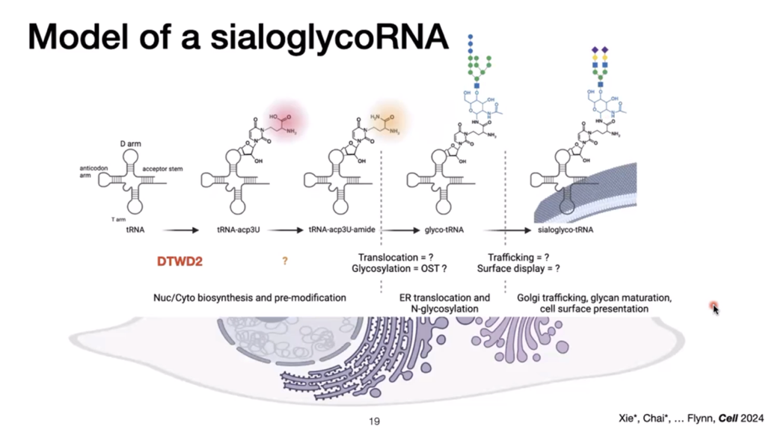

图14 唾液酸糖基化RNA的理论模型

**二、糖RNA大部分是O糖修饰**

鉴于PNGase F只能作用在N糖上，那么RNA是否存在其他类型的糖修饰？在N-糖基化的合成过程中，STT3A和STT3B是寡糖转移酶复合体（OST）的关键催化亚基。然而，当分别敲除STT3A和STT3B时，对糖RNA的rPAL信号并没有显著影响。相比之下，COSMC则是O型糖链合成通路中关键的调控因子，作为核心 β1,3-半乳糖基转移酶（C1GALT1）的分子伴侣，调控核心Galβ1-3GalNAc-Ser/Thr的合成。当COSMC基因和C1GALT1分别被敲除时，糖RNA的rPAL信号显著降低了80%。这是第一个明确的证据，表明O-聚糖可能是糖RNA的主要糖修饰形式。

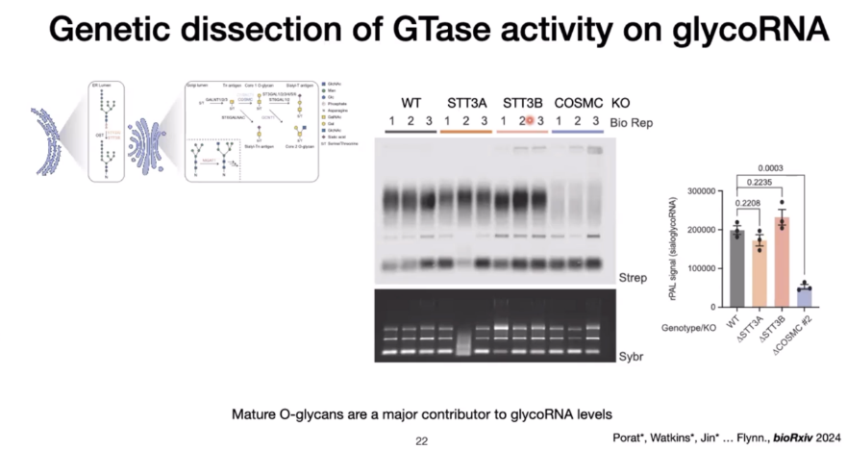

图15 敲除STT3A/STT3B/COSMC基因对糖RNA的影响

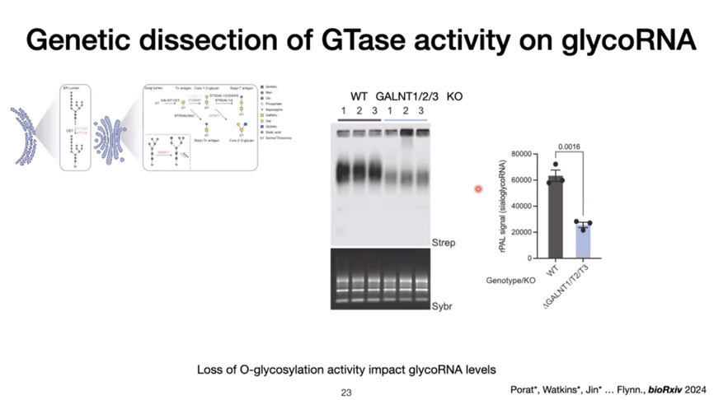

图16 敲除C1GALT1基因对糖RNA的影响

在K562和HEK293细胞中small RNA研究中，数据依赖性采集（DDA, Data Dependent Acquisition）和数据非依赖性采集（DIA, Data Independent Acquisition）两种质谱分析方法均检测到了大量的唾液酸O-型糖。同时，这些O-型糖修饰在不同细胞类型中表现出较高的稳定性。这一发现进一步表明除了N-型糖，唾液酸O-型糖广泛存在于small RNA中。

，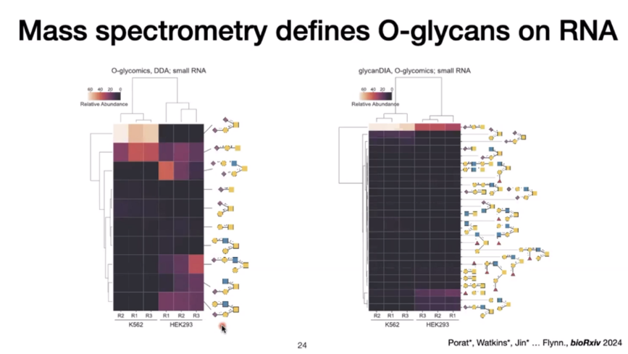

图17 质谱分析鉴定small RNA中的O-糖组成

**三、糖RNA与细胞表面RNA结合蛋白簇**

那么这些RNA是被“困”在细胞表面还是蛋白翻译的中间产物？细胞表面存在多种重要的蛋白质，包括与细胞信号传导、细胞识别、物质运输以及细胞黏附相关的表面蛋白质。这些蛋白质的种类和功能多样，涵盖了膜受体、跨膜蛋白、糖蛋白等。此前的研究主要通过两种方法探究细胞表面的蛋白质：一种是基于糖标记的periodate-based方法，另一种是基于表面蛋白标记的NHS-based方法。此外，RNA生物研究中利用质谱技术，检测与RNA结合的 RNA结合蛋白（RBP, RNA-binding proteins）。

为了探讨哪些蛋白质可能帮助RNA固定在细胞表面，作者对上述两个数据集（糖标记和蛋白标记）进行了交集分析。理论上，RBP通常缺乏跨膜结构域或信号肽，无法被分选到细胞膜上。因此，作者最初推测，细胞表面几乎不会存在RBP。然而，研究结果却出乎意料：结合三种已发表的数据集发现了209个RBP存在于细胞表面。

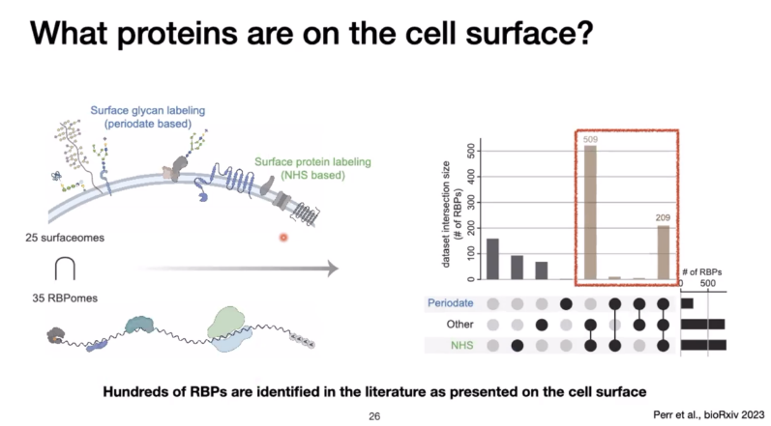

图18细胞表面蛋白质与RNA结合蛋白的交集

为了进一步探究这些RBP为什么能够定位于细胞表面，作者选取了一个感兴趣的RBP——DDX21，这是一种核仁解旋酶，通常在细胞核仁中发挥作用。经过固定和通透化处理的细胞，DDX21的定位主要集中在细胞核内（蓝色背景中的亮黄色信号）。而活细胞成像显示DDX21的信号不仅存在于核内，还可以在细胞表面检测到。这表明DDX21可能通过某种机制被运输或分选到了细胞表面，成为细胞表面RNA结合蛋白（csRBP）。

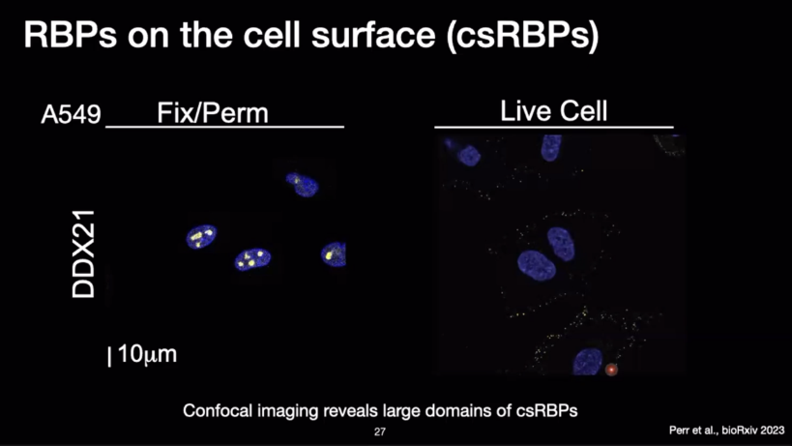

图19 共焦成像实验DDX21的定位

由于共焦显微镜的分辨率受衍射极限的限制，研究进一步采用超分辨显微成像技术对 A549 细胞表面另一个RNA结合蛋白ahnRNP-U的分布进行分析。结果显示，ahnRNP-U在细胞表面以局部高密度的簇状结构形式聚集。定量分析表明，这些csRBPs簇之间的平均距离约为300纳米，单个簇的直径约150纳米。以另一种细胞表面膜蛋白aβ2M作为对照，发现其分布较为广泛，未显示出明显的簇状结构。以上结果揭示了csRBPs在细胞表面呈现高度组织化的簇状分布模式，为探索其在细胞功能中的潜在作用提供了新的见解。

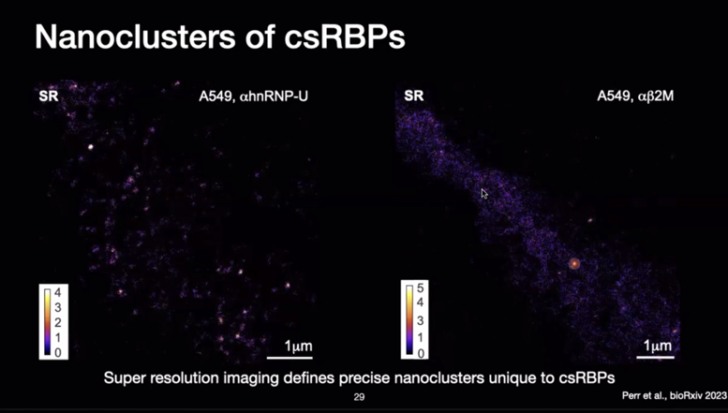

图20 高分辨率显微成像csRBPs的聚集性分布

为了探究糖RNA是否与csRBPs在细胞表面存在相互作用或邻近分布，作者采用了邻近标记方法。首先使用biotin-phenol标记蛋白质、biotin-aniline标记RNA，并结合HRP诱导的交联反应，共标记邻近分布的蛋白质和RNA，从而证明糖RNA与csRBPs的空间邻近性。在Western blot结果中，使用特异性识别糖RNA的抗体9D5进行检测。左侧（Sybr染色）显示样品中存在RNA；右侧（Strep染色）通过生物素标记检测到糖RNA的信号。加入唾液酸酶后，由于去除了RNA分子上的唾液酸等糖基，分子的质荷比显著降低。相较于相同长度的RNA，去唾液酸的糖RNA具有更低的负电荷密度，导致在凝胶电泳中迁移速度变慢，从而表现为分子量上移, 这进一步验证糖RNA的糖基化特性。

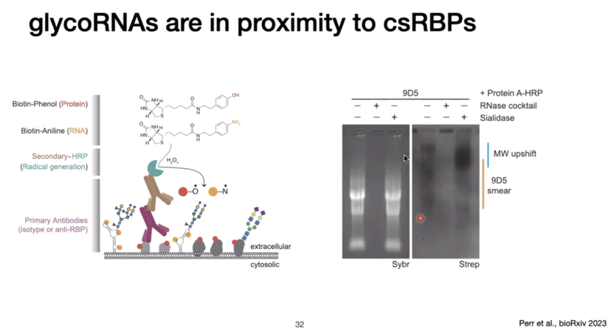

图21 csRBPs与糖RNA的空间邻近性实验策略

RNA是一种带有负电荷的生物分子，而heparan sulfate是另一种带有负电荷的生物多聚体，且在细胞表面具有高活性。Heparan sulfate附着在细胞膜的锚定蛋白上，拥有带负电荷的线性链结构，可以从血清中识别和结合多种因子。文献报道显示，细胞穿膜肽（CPPs）如TAT能够与heparan sulfate结合，并高效递送货物分子（如蛋白质、药物等）进入细胞。基于此，Ryan Flynn提出了以下假设：TAT蛋白与细胞表面的相互作用不仅仅是通过heparan sulfate 的结合，更可能是因为TAT本身也是一种RNA结合蛋白，而细胞表面存在RNA分子。因此，TAT和其他CPPs可能通过双重结合模式与细胞表面分子相互作用——同时结合 heparan sulfate和细胞表面的RNA。那么，如果能够找到heparan sulfate，那么很可能也能找到与之相关联的RNA。为了验证这一假设，设计了以下实验进行证明。

仅需几个关键氨基酸即可实现TAT蛋白细胞结合和细胞渗透的活性。当这些氨基酸与eGFP 荧光蛋白整合时，以仅转入eGFP的细胞为对照，带有TAT关键氨基酸的实验结果显示了显著差异：可以观察到大量的eGFP信号分布在细胞内，既存在于细胞质中，也可见于细胞核中，这正是经典的细胞渗透现象。有趣的是，当加入RNase酶后，TAT-WT-eGFP的信号显著降低，且不再广泛分布。这表明TAT的运送功能可能受到细胞表面糖RNA和csRBPs的影响。

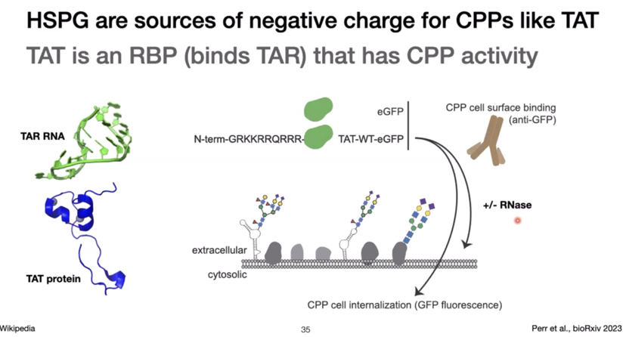

图22 CPP与糖RNA相互作用的实验设计

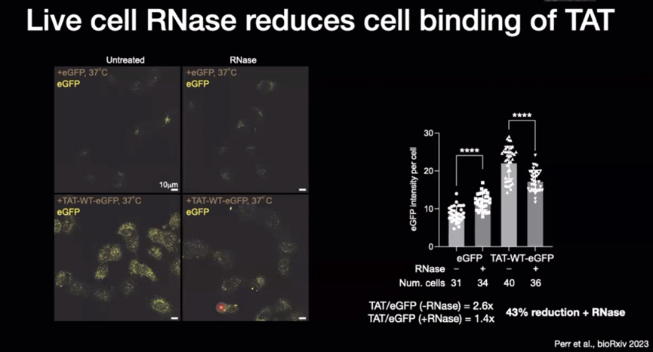

图23 RNase酶处理后TAT的CPP活性

最后，Ryan总结了他在糖RNA方向的研究发现， 1）糖RNA作为一种新的糖基化载体，能够通过acp3U位点与N-聚糖相连，且O-聚糖是糖RNAs的主要组成部分；2）细胞表面存在大量csRBP簇，形成精确且有序的结构；3）糖RNA与csRBP簇能够功能性地调控细胞穿膜肽（CPP）的活性。在报告结束后，Ryan Flynn与各位老师和同学进行了深入的问答交流，围绕糖RNA研究的细节、核心概念以及未来发展方向展开了更为深入的探讨。在讨论结束后，Ryan Flynn鼓励大家：在科研中保持无知、好奇和批判性思维的心态。他指出，我们对未知的认知极其有限，因此大胆地提出新的问题、假设和想法是完全被允许的。他建议，善于利用新系统进行实验，并对自己研究中的具体问题保持清晰认知，同时接受试验可能出错的事实。通过多分享和积极接收反馈，可以更快推动研究进展。此外，他强调，将想法写成论文进行汇报和分享是科研的重要环节。在这一过程中，你可能会听到建设性的批评，也可能遭遇单纯的质疑。然而，无论面对哪种声音，都应保持好奇心，并尝试去理解这些意见的合理性与意义。在这一过程中，拥有积极的思维模式至关重要。他以自身经历为例，他最初并没有刻意试图改变糖生物学领域，而是单纯被早期研究中有趣的问题所吸引。然而，他的好奇心致使在Carolyn课题组的工作最终推动了该领域的变革。

【Ryan A. Flynn-细胞表面糖基化RNA生物学】 https://www.bilibili.com/video/BV1uHkHY4EQQ/?share_source=copy_web&vd_source=060c1a01e5b3d64b928bc79f98c76948